BỆNH VIỆN BẠCH MAI

QUY TRÌNH

DỰ PHÒNG SAU PHƠI NHIỄM HIV DO

TAI NẠN NGHỀ NGHIỆP

QT.69.HT

Ngƣời viết | Ngƣời kiểm tra |  | (đã ký) | Ngƣời phê duyệt
ThS. Nguyễn Quốc Thái |  |  | (đã ký) | GS.TS. Ngô Quý Châu
 | K. Tr.nhiễm | TS. Đỗ Duy Cường
 | Khoa KSNK | TS. Nguyễn Việt Hùng
(đã ký) | K. Khám bệnh | TS. Viên Văn Đoan |  | (đã ký)
 | Khoa Dược | TS. Trần Nhân Thắng
 | Phòng KHTH | TS. Dương Đức Hùng
 | Phòng QLCL | ThS. Ng. T. Hương Giang

Quy trình dự phòng sau phơi nhiễm HIV do tai nạn nghề nghiệp |  |  |  |  | QT.69.HT
5. NỘI DUNG QUY TRÌNH
 | Trách nhiệm | Các bƣớc thực hiện |  | Mô tả/Tài liệu liên quan
 |  |  |  | * Nhận biết phơi nhiễm với HIV: tiếp xúc trực tiếp với
 |  |  |  | máu hoặc các dịch cơ thể của người nhiễm hoặc nghi
 |  |  |  | ngờ nhiễm HIV dẫn đến nguy cơ lây nhiễm HIV
 |  |  |  | * Các dạng phơi nhiễm:
 |  |  |  | - Do kim đâm khi làm các thủ thuật tiêm truyền, lấy
Người bị phơi |  |  | Phơi nhiễm | máu làm xét nghiệm, chọc dò.
 |  |  | Phơi nhiễm | - Vết thương do dao mổ và các dụng cụ sắc nhọn khác
nhiễm HIV |  |  | với HIV
 |  |  | với HIV | có dính máu hoặc dịch cơ thể của người bệnh.
 |  |  |  | - Tổn thương qua da do các ống đựng máu hoặc dịch
 |  |  |  | của người bệnh bị vỡ đâm vào.
 |  |  |  | - Máu, chất dịch cơ thể của người bệnh bắn vào các
 |  |  |  | vùng da bị tổn thương (chàm, bỏng, viêm loét từ
 |  |  |  | trước) hoặc niêm mạc (mắt, mũi, họng).
 |  |  |  | - Phơi nhiễm với máu có HIV do bị người khác dùng
 |  |  |  | kim tiêm chứa máu đâm vào.
 |  |  |  | * Tổn thương da chảy máu:
 |  |  |  | - Rửa ngay vết thương dưới vòi nước.
 |  |  |  | - Để vết thương tự chảy máu trong một thời gian
 |  |  |  | ngắn, không nặn bóp vết thương.
 |  |  | Xử lí vết thương | ngắn, không nặn bóp vết thương.
Người bị phơi |  |  | Xử lí vết thương | - Rửa kỹ bằng xà phòng và nước sạch.
 |  |  | tại chỗ
nhiễm HIV |  |  | tại chỗ | * Phơi nhiễm qua niêm mạc mắt:
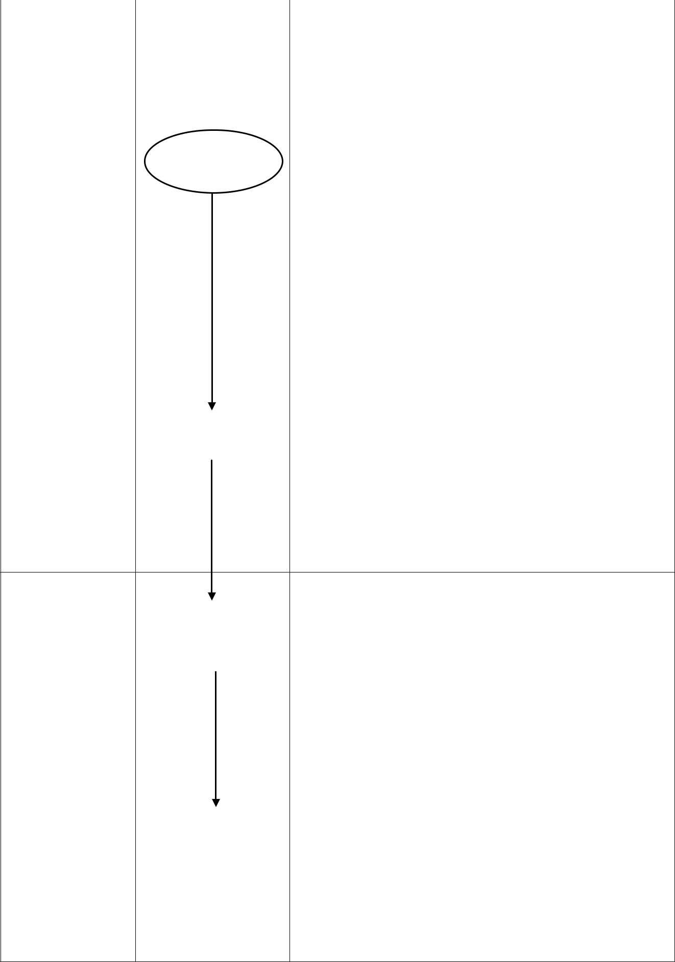

    - Rửa mắt bằng nước cất hoặc nước muối NaCl 0,9% liên tục trong 5 phút.

- Phơi nhiễm qua niêm mạc miệng, mũi:

    - Rửa mũi bằng nước cất hoặc dung dịch NaCl 0,9 %.

    - Súc miệng bằng dung dịch NaCl 0,9 % nhiều lần.

  - Nêu rõ ngày giờ, hoàn cảnh xảy ra, đánh giá vết
- Ng. bị phơi |  |  | thương, mức độ nguy cơ của phơi nhiễm.
- Ng. bị phơi |  | Báo cáo người | thương, mức độ nguy cơ của phơi nhiễm.
nhiễm HIV |  | Báo cáo người | - Lấy ch ký của người chứng kiến và chữ ký của
nhiễm HIV |  | phụ trách và lập
- Ng. phụ trách |  | phụ trách và lập | người phụ trách.
- Ng. phụ trách |  | biên bản
- Ng. chứng kiến |  | biên bản | - Biên bản lập theo mẫu quy định (BM.69.HT.01)
 |  |  | trong vòng 48 giờ sau khi xảy ra phơi nhiễm.
 |  |  | * Kê đơn thuốc dự phòng sau phơi nhiễm:
 |  |  | - Người bị phơi nhiễm đến ngay “Phòng khám ngoại
 |  |  | trú HIV” tại khoa Truyền nhiễm (trong giờ hành
- BS tại phòng |  |  | chính) hoặc gặp bác sĩ trực của khoa Truyền nhiễm
- BS tại phòng |  |  | (ngoài giờ hành chính) để được kê đơn, tư vấn và
khám ngoại trú
khám ngoại trú |  | Kê đơn thuốc dự | được cung cấp thuốc điều trị dự phòng | sau |  | phơi
HIV
HIV |  | phòng sau phơi | nhiễm HIV (có sẵn).
- BS trực của khoa |  | phòng sau phơi | nhiễm HIV (có sẵn).
- BS trực của khoa |  | nhiễm | * Phác đồ dự phòng sau phơi nhiễm HIV:
Truyền nhiễm |  | nhiễm | * Phác đồ dự phòng sau phơi nhiễm HIV:
  - TDF + 3TC (hoặc FTC) + EFV hoặc

  - AZT + 3TC + EFV

- Thuốc dự phòng được dùng liên tục trong 28 ngày sau khi phơi nhiễm.

Trang 5/10

Quy trình dự phòng sau phơi nhiễm HIV do tai nạn nghề nghiệp |  |  |  |  |  | QT.69.HT
- BS tại phòng |  |  |  |  | * Nội dung tƣ vấn gồm:
 |  |  |  |  | - Nguy cơ nhiễm HIV sau phơi nhiễm.
 |  |  | Kê đơn thuốc dự |  | - Nguy cơ nhiễm HIV sau phơi nhiễm.
 | khám ngoại trú |  | Kê đơn thuốc dự |  | - Nguy cơ nhiễm HIV sau phơi nhiễm.
 | khám ngoại trú |  | Kê đơn thuốc dự |  | - Thuốc điều trị dự phòng sau phơi nhiễm HIV và tác
 | HIV |  | phòng sau phơi
 | HIV |  | phòng sau phơi |  | dụng phụ của thuốc (mục 6.2)
 | HIV |  | nhiễm |  | dụng phụ của thuốc (mục 6.2)
- BS trực của |  |  | nhiễm |  | dụng phụ của thuốc (mục 6.2)
 |  |  | nhiễm |  | - Yêu cầu xét nghiệm theo dõi sau 3 tháng.
 | khoa Truyền
 | khoa Truyền |  |  |  | - Các biện pháp dự phòng như kiêng c không quan
 | nhiễm
 | nhiễm |  |  |  | hệ tình dục, sử dụng bao cao su 100% khi quan hệ
 |  |  |  |  | tình dục…
 |  |  |  |  | - Tư vấn tiêm phòng kháng huyết thanh và vắc xin
 |  |  |  |  | viêm gan B nếu chưa được tiêm phòng và hiệu giá
 |  |  |  |  | kháng thể thấp < 10 IU/l.
 |  |  |  |  | - Phòng khám ngoại trú HIV cấp phát theo đơn đã kê
 |  |  | Cấp phát thuốc
Cán bộ Dược của |  |  | Cấp phát thuốc |  | của Bác sĩ chuyên khoa Truyền nhiễm.
 |  |  | dự phòng |  | của Bác sĩ chuyên khoa Truyền nhiễm.
Phòng khám |  |  | dự phòng |  | - Phòng khám ngoại trú HIV lưu 01 bản sao biên bản tai
ngoại trú HIV |  |  |  |  | nạn rủi ro nghề nghiệp (BM.69.HT.01) sau khi cấp phát
 |  |  |  |  | thuốc.
 |  |  |  |  | - Uống thuốc vào thời điểm cố định trong ngày
 |  |  |  |  | - Phác đồ AZT + 3TC + EFV uống viên kết hợp AZT +
Người bị phơi |  |  | Uống thuốc
 |  |  | Uống thuốc |  | 3TC 2 lần mỗi ngày cách 12 giờ, viên EFV uống buổi
 |  |  | dự phòng
nhiễm |  |  | dự phòng |  | tối trước khi đi ngủ.
 |  |  |  |  | - Phác đồ TDF + 3TC + EFV uống mỗi ngày một lần vào
 |  |  |  |  | thời điểm cố định trong ngày, thường là trước khi ngủ.
 |  |  |  |  | - Xét nghiệm càng sớm càng tốt ngay sau phơi nhiễm
- BS chuyên khoa |  |  |  |  | - Nếu kết quả HIV dương tính thì ngừng ngay điều trị
 |  |  | XN tình trạng
 | Truyền nhiễm |  | XN tình trạng |  | dự phòng sau phơi nhiễm HIV và giới thiệu chuyển
- Người bị phơi |  |  | HIV của người |  | sang đăng kí điều trị tại Phòng khám ngoại trú HIV.
 |  |  | bị phơi nhiễm
 | nhiễm. |  | bị phơi nhiễm |  | - Nếu kết quả âm tính thì tiếp tục điều trị đủ liệu trình
 |  |  |  |  | dự phòng sau phơi nhiễm HIV.
- BS chuyên khoa |  |  |  |  | - Không chỉ định xét nghiệm nếu đã biết tình trạng HIV
 |  |  | XN tình trạng |  | của nguồn phơi nhiễm.
 | Truyền nhiễm |  | XN tình trạng |  | của nguồn phơi nhiễm.
 | Truyền nhiễm |  | HIV của nguồn |  | - Kết quả xét nghiệm HIV âm tính không loại trừ được giai
- Người bị phơi |  |  | HIV của nguồn
 |  |  | phơi nhiễm |  | đoạn cửa sổ khi chưa có kháng thể HIV nhưng số lượng
 | nhiễm. |  | phơi nhiễm
 | nhiễm. |  |  |  | virus trong máu rất cao, rất dễ lây truyền virus HIV.
 |  |  |  |  | - Người bị phơi nhiễm HIV gửi Biên bản tai nạn rủi ro
- BS chuyên khoa |  |  |  |  | nghề nghiệp (BM.69.HT.01), bản sao đơn thuốc về
 |  |  |  |  | phòng Y tế cơ quan trong vòng 10 ngày làm việc từ
 | Truyền nhiễm |  | Tiếp tục theo |  | khi có xảy ra phơi nhiễm.
- Người bị phơi |  |  | dõi phơi nhiễm |  | - Sau 3 tháng tiến hành xét nghiệm lại HIV, người bị
 | nhiễm |  | sau 3 tháng |  | phơi nhiễm gửi bản kết quả xét nghiệm cho phòng Y
- Nhân viên phòng |  |  |  |  | tế cơ quan.
 | Y tế cơ quan. |  |  |  | - Nhân viên phòng Y tế cơ quan lưu các biên bản, đơn
 |  |  |  |  | thuốc, kết quả xét nghiệm và vào sổ theo dõi tai nạn
 |  |  |  |  | rủi ro nghề nghiệp theo mẫu BM.69.HT.02.


Trang 6/10

Quy trình dự phòng sau phơi nhiễm HIV do tai nạn nghề nghiệp |  | BM.69.HT.01
 |  | QT.69.HT

CỘNG HÒA XÃ HỘI CHỦ NGHĨA VIỆT NAM Độc lập - Tự do - Hạnh phúc

BIÊN BẢN

Tai nạn rủi ro nghề nghiệp

Họ và tên: ....................................................................... Tuổi:........... Giới tính:.................

Nghề nghiệp: ..................................................................................................…...................

Nơi công tác: .........................................................................................................................

Hoàn cảnh xảy ra tai nạn: (tường trình chi tiết):

................................................................................................................................................

................................................................................................................................................

................................................................................................................................................

................................................................................................................................................

................................................................................................................................................

Thông tin về vết thương, tình trạng phơi nhiễm:

................................................................................................................................................

................................................................................................................................................

................................................................................................................................................

Thông tin về nguồn phơi nhiễm:

................................................................................................................................................

................................................................................................................................................

................................................................................................................................................

Đã xử trí như thế nào:

................................................................................................................................................

................................................................................................................................................

................................................................................................................................................

Tình trạng sức khỏe của cán bộ bị tai nạn:

................................................................................................................................................

................................................................................................................................................

................................................................................................................................................

................,ngày tháng năm

Cán bộ bị tai nạn Ngƣời chứng kiến Thủ trƣởng đơn vị

(Ký tên, đóng dấu)

Trang 8/10

BM.69.HT.02

SỔ THEO DÕI TAI NẠN RỦI RO NGHỀ NGHIỆP

 |  |  |  |  |  |  | Xử trí | Kết quả xét nghiệm
 |  |  |  |  | Tai nạn rủi ro nghề nghiệp |  | Không phải dùng | Âm tính = 0
STT | Họ tên | Tuổi | Giới | Đơn vị |  |  | thuốc = 0 | Dƣơng tính = 1
 |  |  |  |  | Ngày giờ | Mô tả | Lĩnh thuốc = 1 | Lúc phơi | Sau 3
 |  |  |  |  | Ngày giờ | Mô tả | Mua thuốc = 2 | nhiễm | tháng

